Закарпатський угорський інститут ім. Ференца Ракоці ІІ
Ступінь вищої освіти | BS | Форма навчання | денна | Навчальний рік/семестр | 2024-2025/1
Силабус
Назва навчальної дисципліни | Геоморфологія
Кафедра | Географія та туризму
Освітня програма | 01 Освіта, 014 Середня освіта (географія)
Тип дисципліни, кількість кредитів та годин (лекції/ практичні/семінарські/ лабораторні заняття/самостійна робота) | Тип дисципліни (обов’язкова чи вибіркова): обов’язкова  Кількість кредитів: 5  Лекції: 30  Практичні (семінарські) заняття: 20  Лабораторні заняття: -  Самостійна робота: 100
Викладач(і) відповідальний(і) за викладання навчальної дисципліни (імена, прізвища, наукові ступені і звання, адреса електронної пошти викладача/ів) | Генці Шандор Олександрович, PhD, доцент, gonczy.sandor@kmf.org.ua  Сейкель Маріанна Адальбертівна, стажистка  szekely.marianna@kmf.uz.ua
Пререквізити навчальної дисципліни | -
Анотація дисципліни, мета, завдання та очікувані програмні результати навчальної дисципліни, загальні та фахові компетентності, основна тематика дисципліни | Мета викладання дисциплін  Показати розвиток геоморфологічних уявлень про розуміння великих морфологічних одиниць земної поверхні від класичних моногенетичних теорій до комплексних полігенетичних теорій розвитку земної поверхні. Вивчає характерні для кліматичних поясів процеси і форми, які є визначальними для тих поясів. Показує зв'язок між генетичною геоморфологією і описовою геоморфологією.  Геоморфологія у викладенні географії служить насамперед для того, щоб студенти при польових роботах, дослідженнях пізнали, пояснили, охарактеризували пенвні геоморфологічні форми, знали тих ендогенних і екзогенних сил, які їх створили, а також знали можливі напрями розвитку поданих форм.  3. У результаті засвоєння дисципліни студенти повинні:  Знати:  - Геоморфология – наука про рельєф Землі.  - Чинники рельєфоутворення.  - Ендогенні і екзогенні процесі і рельєф.  - Мегарельєф, форми рельєфа та екзогенні процеси в межах материків, перехідних зон геосинклінальних областей, ложа океана і середино-океанічних хребетів.  - Особливості рельєфоутворення рівнинних і гірських краєн.  - Методи геоморфологичих досліджень геоморфологичнго картограффування.  Вміти:  - Пояснення закономірностей і чинників формування та поширення генетичних типів і форм рельєфа.  - Описи форм рельєфа.  - Читання геоморфологічних карт.  - Складання геоморфологічних характеристик регіонів.  Тематика дисципліни  Вступ. Геоморфологія як наука. Історія розвитку геоморфології як науки. Об‘єкт та предмет досліджень. Теоретичне та практичне значення геоморфології. Морфографічна характеристика рельєфу. Поняття про рельєф. Типи і форми рельєфу.  Вивітрювання. Поняття про вивітрування. Значення та інтенсивність вивітрування на Землі. Типи вивітрювання.  Клімато-морфологічні регіони. Групи форм поверхні полярних і субполярних територій і вологих територій середніх широт. Групи форм поверхні вологих тропіків і постійно вологих субтропічних територій. Форми поверхні змінновологих тропіків і постійно вологих тропічних територій. Форми поверхні пустинних і напівпустинних територій.  Формування поверхні під дією льодовиків. Географічне розповсюдження льодовиків і льодового покриву. Історія утворення льодовиків четвертинного періоду. Причини утворення льодовиків. Структура льодовикового льоду. Рух льодовиків. Тріщини. Поверхня льодовикового льоду. Морени. Типи льодовиків. Формування поверхні під дією рухаючих льодовиків у горах. Форми поверхні утворені льодом. Форми поверхні утворені льодовим покривом.  Перігляціальне формування поверхні. Виникнення, вплив, розповсюдження вічної мерзлоти. Типи підземних вод на території вічної мерзлоти. Підземний лід. Кріотурбація. Структурні грунти. Форми танення вічної мерзлоти. Відступання вічної мерзлоти. Перігляціальні процеси близько до поверхні. Формування перігляціальних долин і схилів. Перігляціальні і субперігляціальні процеси у високогір'ї.  Релєфотворча діяльність води. Поняття про течію води. Типи течії. Ричкова ситка. Водозбір. Річковий басейн. Природа водної течіі, подіння річкі, формування русла. Елементи ріки. Морфометрія ріки. Переміщення відкладів текучими водами. Фомування русла річки. Типи річкових долин. Ерозійні та акумулятивні форми рельефу утворені під дією текучих вод. Утворення річкових терас.  Формування поверхні під дією морської води та озер. Формування поверхні під дією хвиль. Процеси формування і форми поверхні біля мілководних і глибоководни берегів. Гирла річок. Зміни рівня моря і їх вплив на береги. Типи морських берегів. Рельєф морського дна.  Геоморфологія лесу. Загальна характеристика типового лесу. Утворення, розповсюдження і типи лесів. Форми ерозії лесовіх горизонтів.  Формування поверхні під дією вітру. Переміщення пісків за допомогою вітру. Швидкість, що потрібно для початку руху пісків. Рух відкладів за допомогою вітру. Визначення кількості піску що, несе вітер. Вітрова ерозія. Типі пустель. Негативний вплив вітру. Акумлативна робота вітру.  Рух земляних мас (гравітаційні процеси). Поняття про рух земляних мас. Загальні умови руху земельних мас. Завали. Зсуви, грязеві потоки.  Карстови процеси. Поняття про карст. Утворення карст. Карстові форми поверхні. Карри. Карстові рівнини. Форми рельєфу карстових водовідводів. Форми карстових останків. Форми карсту, що акумулюються і будуються. Підземні карстові форми. Доломітові-, гіпсові- та соляні карсти.  Антропогенна геоморфологія. Система антропогенної геоморфології. Вплив на формування поверхні добування корисних копалин промисловості. Вплив транспорту і населених пунктів. Вплив водопостачання, рещмовання води, сільского і лісового господарства.  Формування поверхні під дією вулканізму. Поняття вулкана. Науково-історичний перегляд. Георгафічне поширення вулканізму. Форма лавових потоків. Лавовий покрив. Вулканічні форми, які утворюються під водою або льодовим покровом. Форми вулканів. Ерозійні форми пірокластів.  Структурна геоморфологія. Поняття та розділи структурної геоморфології. Визначені структурні форми . Структуровані поверхні. Морфологія гірських порід.  Геоморфологічний синтез. Теорії про розрівновані поверхності: Классичні теорії про розвиток поверхні. Теорії про полігенетичний розвиток поверхні. Теорії про полігенетичний розвиток поверхні.
Критерії контролю та оцінювання результатів навчання
Семестрові завдання | Бали | Критерії оцінювання
1 модуль: Поняття геоморфології. Класифікація рельефу. Вивітрювання. Кліматичні морфологічні регіони | 10 | Оцінка за 10-бальною шкалою виставляється на основі повноти і точності відповідей.
2 модуль: Формотворчий вплив льоду на поверхню Землі, перигляціальне формування поверхні, Флювіальні процеси і створені ними форму рельефу. Берегови процеси і форми рельефу. Геоморфологія лесу. Формування поверхні під дією вітру | 10 | Оцінка за 10-бальною шкалою виставляється на основі повноти і точності відповідей.
3 модуль: Рух земляних мас (гравітаційні процеси). Карстови процеси. Антропогенна геоморфологія. Формотворчий вплив вулканізму. Структурна геоморфологія. Теорії про розвиток поверхні | 10 | Оцінка за 10-бальною шкалою виставляється на основі повноти і точності відповідей.
4. модуль: Практичні роботи. Більш детально див. Додаток № 1. | 20 | Розрахункові завдання та визначення поняття оцінюються на основі точності розрахунків та повноти відповідей.

Інша інформація про дисципліну (технічне та програмне забезпечення дисципліни тощо)
Рекомендовані джерела (основна та допоміжна література), електронні інформаційні ресурси | Стецюк В. В. – Ковальчук І. П. (2005): Основи геоморфології. Київ, Вища Школа.  Хільчевського В.К. - Ободовського О.Г. (2008): Загальна гідрологія. Київ, Видавничо-поліграфічний центр «Київський університет».  Колтун О. – Ковальчук І. (2012): Антропогенна геоморфологія. Львів-Київ, Видавничий центр ЛНУ імені Івана Франка  Колтун О. (2006): Вступ до геоморфології. Львів  Видавничий центр ЛНУ імені Івана Франка.  Байрак Г. (2018): Методи геоморфологічних досліджень. Львів, ЛНУ імені Івана Франка. ISBN 978-617-10-0440-5.  Байрак Г. – Гнатюк Р. – Горішний П. (2008): Практикум з курсу “Геоморфологія”. Львів, Видавничий центр ЛНУ імені Івана Франка.  Báldi T. (1991): Elemző (általános) földtan I-II. ELTE TTK, Budapest (kézirat).  Borsy Z. szerk. (1993): Általános természeti földrajz. Nemzeti Tankönyvkiadó, Budapest. https://www.scribd.com/doc/289655094/Borsy-Zoltan-Altalanos-Termeszetfoldrajz  Félegyházi E. – Kiss T. – Szabó J. (1999): Természetföldrajzi gyakorlatok (különös tekintettel a geomorfológiai vizsgálatokra). Kossuth Egyetemi Kiadó, Debrecen.  Gábris Gy. szerk (2013): Általános természeti földrajz II. ELTE Eötvös Kiadó  Gönczy S. – Szalai K. (2004): Geomorfológiai fogalomgyűjtemény. Oktatási segédanyag a földrajz szakos hallgatók számára. KMPSzTT. Beregszász. p80.  Lóczy D. – Veress M. (2005): Geomorfológia I-II. Dialóg Campus Kiadó. Budapest – Pécs.  Lóki J. – Szabó J. (2007): A külső erők geomorfológiája. Kossuth Egyetemi Kiadó. Debrecen.  Szabó J. szerk. (2013): Általános természeti földrajz I. ELTE Eötvös Kiadó

Minta feladatlap / Приклад завдань:

Dátum / Дата: …………………………… Név / ПІБ: ………….…………………………
Írásbeli beszámoló geomorfológiából II. modul. I. változat / Письмова контрольна робота з геоморфології. ІI модуль, І варіант
Glaciális és periglaciális felszínformálás / Гляціальне та перигляціальне формування поверхні.
1. A pleisztocén eljegesedések megnevezése Észak-Amerikában / Як називають плейстоценне оледеніння в Пн. Америці (1p.):
a. ……………………….. b. ……………………..
c. ……………………….. d. ……………………..
2. Jégközpontok Európában / Льодові центри в Європі (1p.):
a. ………………………… b. ………………………… c. ……………………………
3. A gleccserjég képződése / Формування (утворення) льодовиків (2p.):
………………………………..………………………………..………………………………
………………………………..………………………………..………………………………
………………………………..………………………………..………………………………
4. Sorold fel a gleccsertípusokat / Назвіть типи льодовиків (1p.): a. ………………………. b. …..…………………. c. ……..,,,,………. d. ………………... e. ……………….…
f. ……………….…….. g. ………………… h. ……,,,………….
5. Magyarázd meg a teknővölgy képződését / Поясніть утворення трогової долини (3p):
………………………………..………………………………..………………………………
………………………………..………………………………..………………………………
………………………………..………………………………..………………………………
6. Sorolj fel, az örökfagy kialakulását befolyásoló tényezők közül legalább négyet / Назвіть хоча б чотири фактори, які вплинули на утворення вічної мерзлоти (1p):
a. …………………….. c. …………………….. b. …………………….. d. ……………………..
7. Az örökfagy típusai / Назвіть типи вічної мерзлоти (1p. csak felsorolás / лише перерахувати):
a. ………………………… b. …………………………… c. …………………………
Szerezhető pontszám / Максимльна кількість балів: 10p. Szerzett / Отримано: ……p.
Értékelés / Оцінювання: 0-5,5 pont – nem felelt meg / не зараховано; 6-10 pont megfelelt / зараховано

1. sz. melléklet / Додаток №1
4. modul / модуль: Gyakorlati munkák (30 pont) / Практичні роботи (30 балів)
1. gyakorlat (3 pont): Az 1. térkép (M1:50 000) alapján rajzolja meg a Matekovka-patak vízgyűjtőjének határát és számítsa ki a vízgyűjtő területét / Практична №1 (3 балів): На основі карти №1 (M1:50 000) намалюйте кордони водозбору струмка Матековка та вирахуйте територію водозбору
Készítse el a folyó esésgörbéjét a Google Earth adatai alapján és jegyezze fel a következő értékeket / Замалюйте криву падіння річки за допомогою даних Google Earth та вкажіть наступні дані:
Tengerszint fölötti magasság / Висота над рівнем моря: min. / мінімум:………….., átlag / середнє значення: …………., max. / максимум: …………
A szelvény hossza / Довжина розрізу: …………., Max. meredekség / максимальний схил (крутизна): ………………, Átlagos meredekség / Середній схил (крутизна): ………………
A Matekovka-patak vízgyűjtőjének területe / Територія водозбору струмка Матековка: ……………; A folyó esése / Падіння річки: ………………….
2. gyakorlat (3 pont): Az 1. térkép alapján mérje meg a Matekovka-patak vízgyűjtőjén a folyóvölgyek hosszát, majd rajzolja fel a szárazvölgyeket és mérje meg a hosszukat. Számítsa ki a vízgyűjtő völgysűrűségét / Практична №2 (3 бала): На основі карти №1 виміряйте довжину річкових долин басейну Матековка, потім намалюйте сухі долини та виміряйте їх довжину. Обчисліть щільність басейна.
A folyóvölgyek hossza / Довжина річкових долин: ……….…; A szárazvölgyek hossza / Довжина сухих долин: ……….……; Völgysűrűség / Щільність долин: ……….…….
3. gyakorlat (3 pont): Mérje meg a Google Earth program segítségével a Tisza fő ágának elmozdulását a Tiszaújlak – Tiszasásvár közötti szakaszon a program által kínált műholdképek alapján. Adja meg a folyó hosszának változását. Jelölje be a 2. térkép alapján, hogy a Tisza hol építi és hol pusztítja a medrét / Практична №3 (3 бала): Виміряйте за допомогою програми Google Earth зміщення головної гірли річки Тиса на проміжку Вилок – Тросник за допомогою поданих супутникових знімків. Подайте дані про зміну довжини річки
A Tisza fő ágának hossza, 1. időpont / Довжина головного русла річки Тиса, 1 час: ………………………………..……………….…;
A Tisza fő ágának hossza, 2. időpont / Довжина головного русла річки Тиса, 2 час: ……………………………………………………;
A folyó hosszának változása / Зміна довжини річки: ……….;
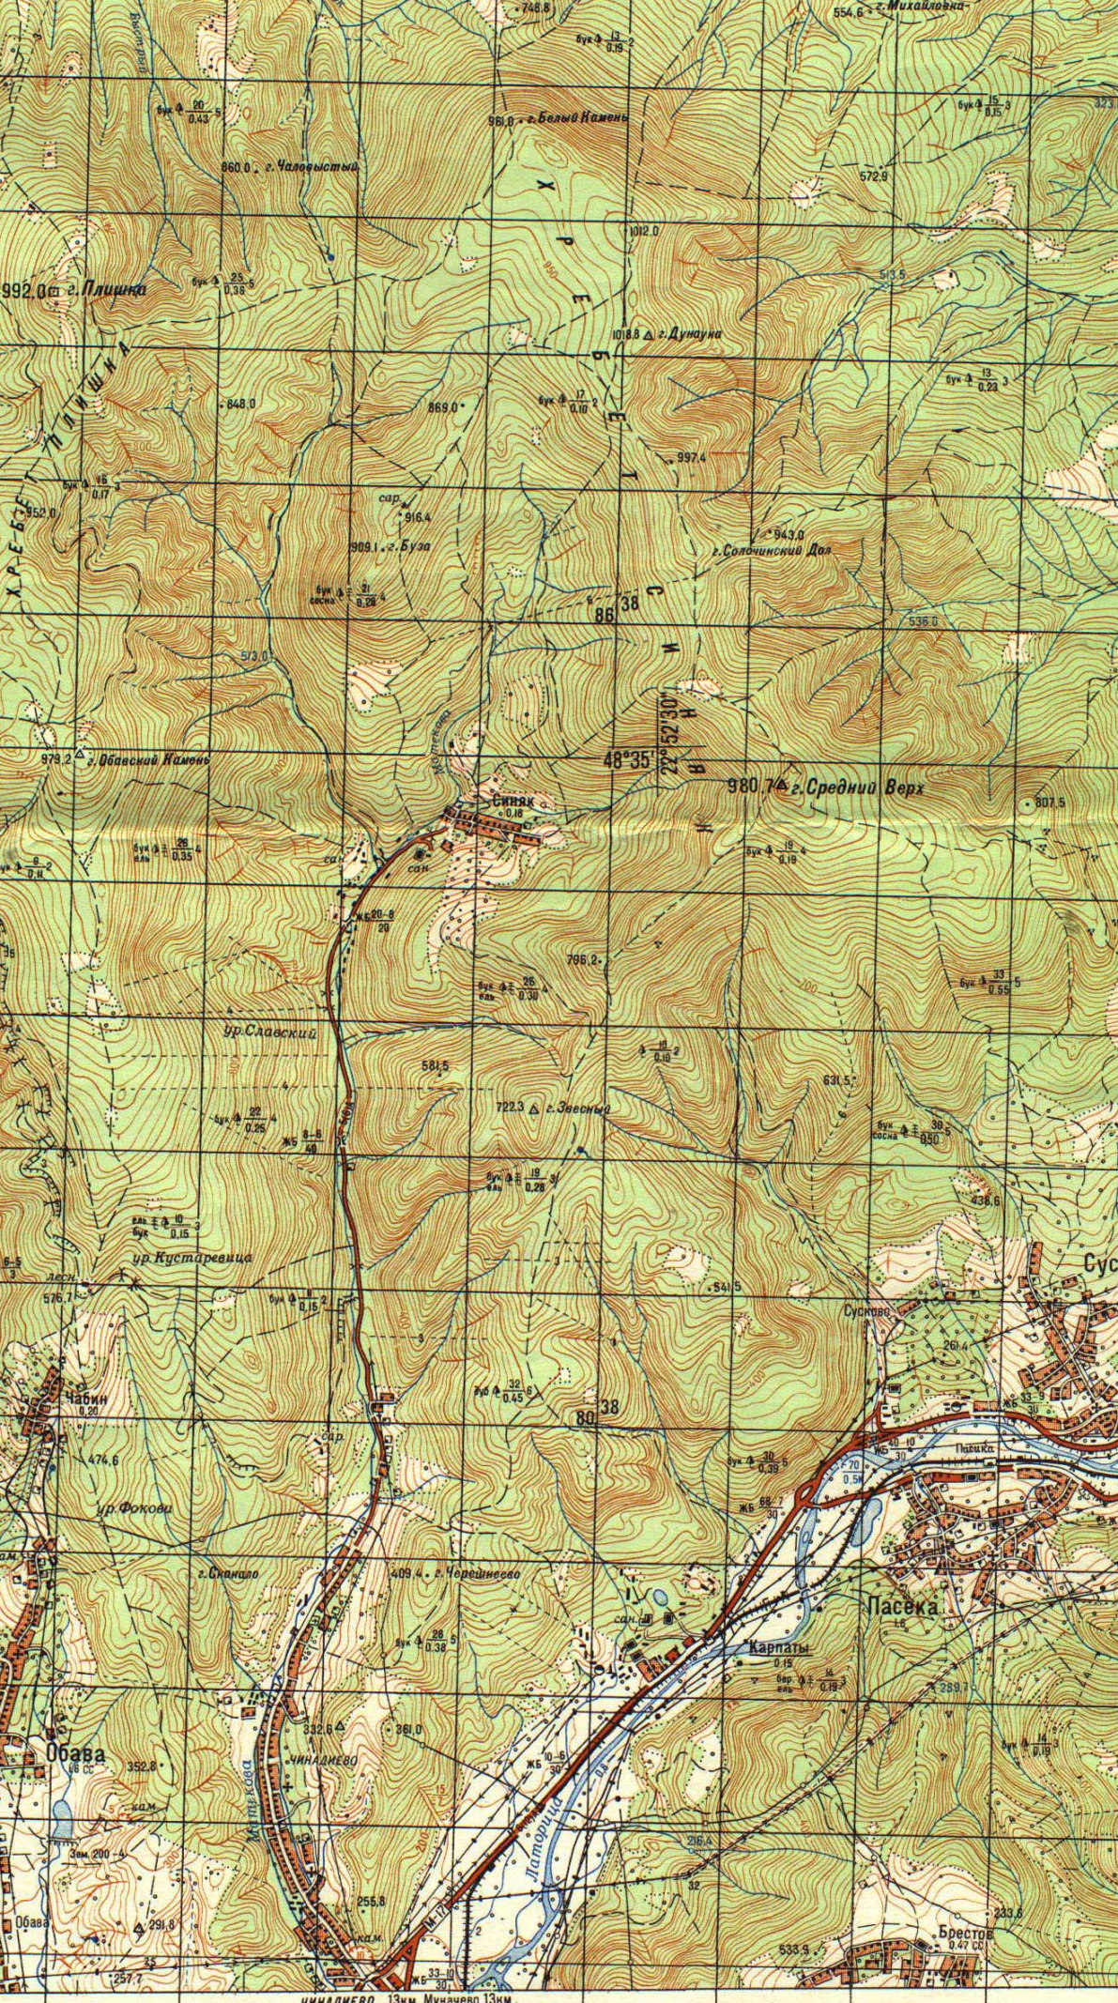
2
1
1. térkép / картa №1
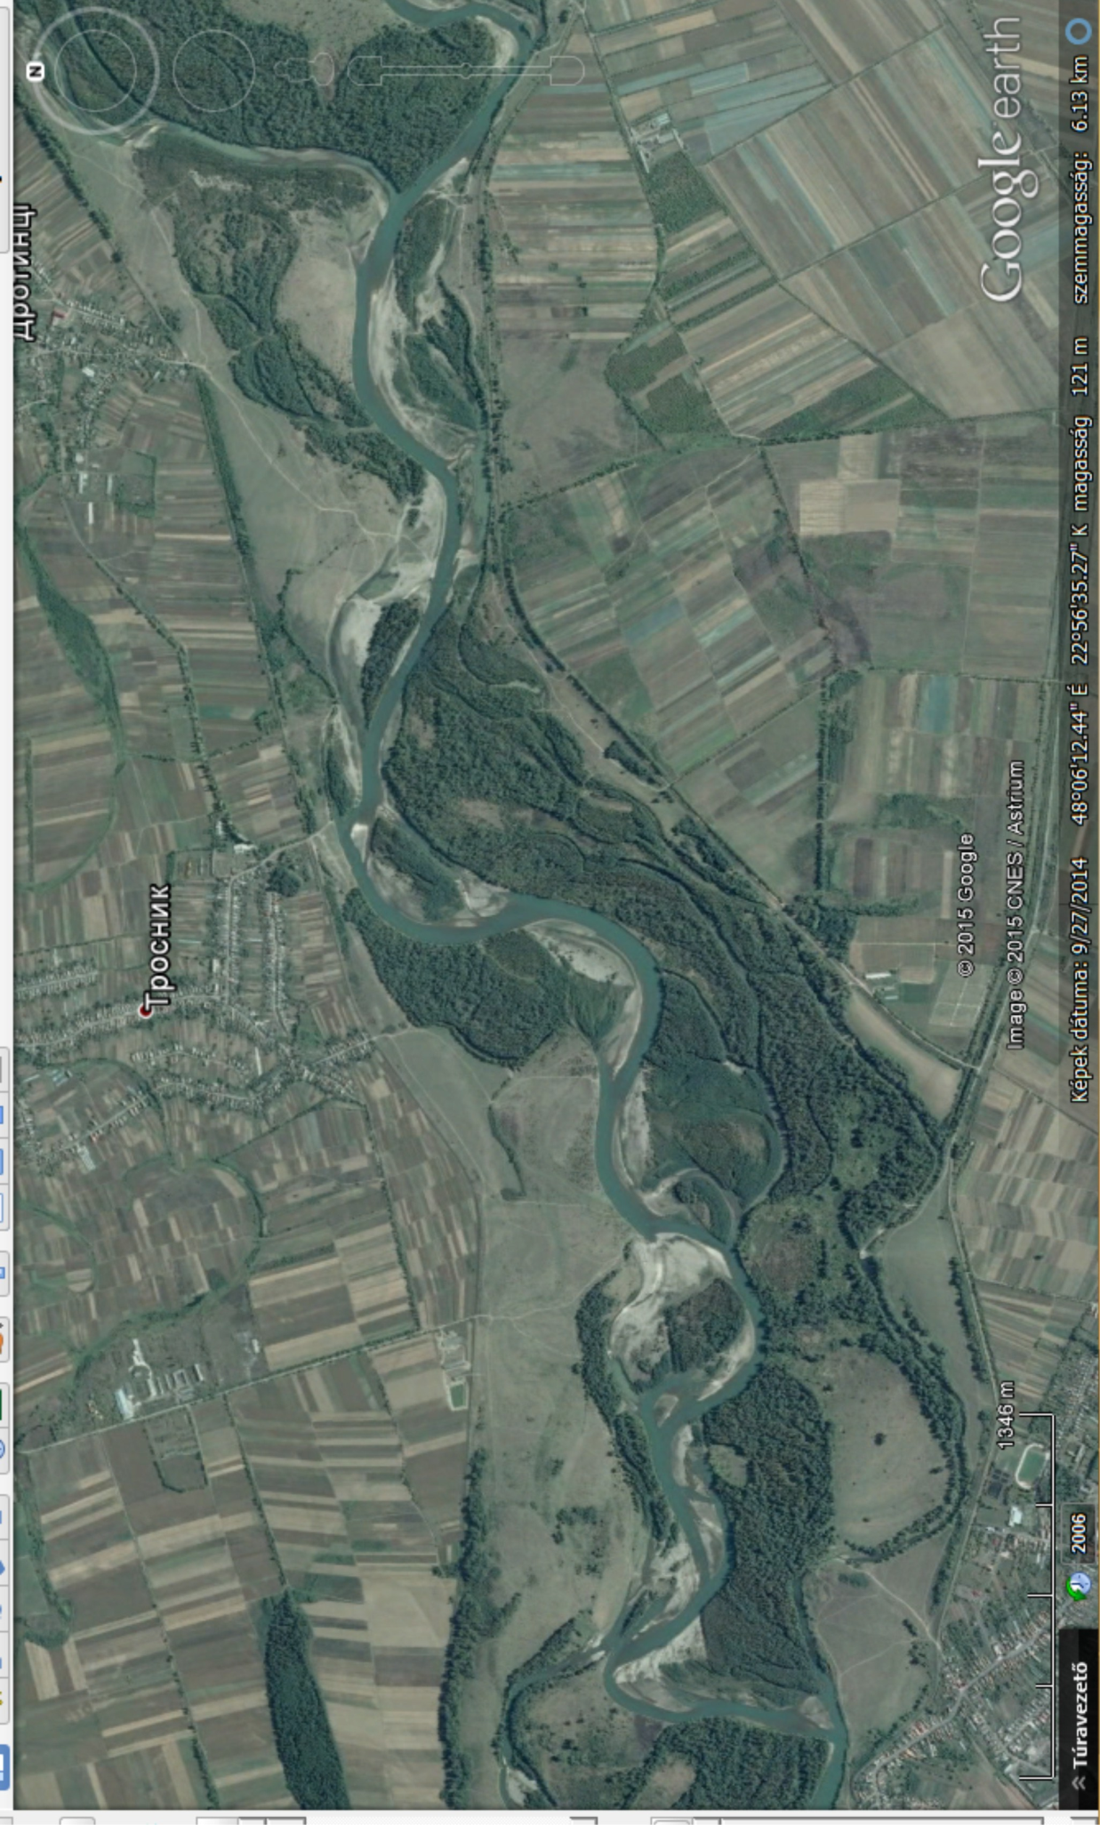
2. térkép / картa №2
4. gyakorlat (5 pont): Tanulja meg az alábbi definíciókat. Minden diák véletlenszerűen tíz definíciót kap, ebből hatot kell tudni pontosan, ahhoz, hogy a gyakorlat sikeres legyen.
Практична №4 (5 балів): Вивчіть нижченаведені визначення. Кожному студенту випадковим чином дається десять визначень, шість з яких мають бути точно відомі, щоб практика була зарахована успішною.
Aprózódás és mállás / Вивітрювання:
allitos mállás / алітове вивітрювання, aprózódás (fizikai mállás) / фізичне вивітрювання, biológiai mállás / органічне вивітрювання, fagy okozta aprózódás / морозне вивітрювання, inszolációs aprózódás / iнсоляційне вивітрювання (десквамація), kémiai mállás / хімичне вивітрювання, kőtenger / кам'янисті моря, niváció / нівація, nyomáscsökkenés okozta aprózódás, oldásos mállás / розчинення, oxidációs mállás / окиснення, sókristály-növekedéses aprózódás / сольове вивітрювання, szfinxek zenéje, sziallitos mállás / сиалітове вивітрювання.
Glaciális geomorfológia / Формування поверхні під дією льодовиків: alsó moréna / основні або абляційні морени, alpi típusú domborzat / aльпійський тип рельєфу, belső moréna / внутрішні морени, bergschrund / бергшрунд, cirkuszvölgy / льодовиковий кар (цирк), csonthó / фірн, drift elmélet / дрифтова теорія, drumlin / друмлін, eljegesedés / зледеніння, elster jégkorszak / зледеніння ельстер, erratikus blokk v. vándorkő / ератичні (блукаючий) валуни, felszínimoréna / поверхневи морени, feltorlaszolt végmoréna / , fenékmoréna / донні морени, firn / фірн, firnfolt / фірнові та снігові плями, fjord / фіорд (фйорд), fjordos tó / трогові озера, fluvioglaciális üledék / флювіогляціальні відклади, függővölgy / висяча долина, glaciális (jégkorszak) / льодовиковий період, glaciológia / гляціологія, gleccser / льодовик, gleccserasztal / льодовиковий стіл, gleccserhálózat / льодовикова мережа, gleccserjég / льодовиковий лід, gleccserkarc / льодовикова штриховка, glintlépcső / глинт, glinttó / льодовикові озера (озеро льодовиково-тектонічне походження), glintvonal / , günz jégkorszak / зледеніння / ґюнц, hegylábgleccser v. piedmontgleccser / передгірний льодовик, hó / сніг, hófolt erózió v. niváció / нівація, holtjég / мертвий лід, időszakos hóhatár / cезонна cнігова лінія, illinois jégkorszak / зледеніння іллінойс, interglaciális / інтергляціал, jéghegy / айсберг, jégsapka / льодовиковий купол (льодовикова шапка), jégtakaró / льодовикові покрив, kame / ками, kansas jégkorszak / зледеніння канзас, kárcsúcs (kártorony, kárpiramis) / карлінг, kárfülke / кари (льодовикові цирки), kárgerinc / каровий хребет, kárgleccser / каррові-льодовики, kárlépcső / карові сходи, kártó / карове озеро, kipréselődött végmoréna / напірна морена, középmoréna / серединна морена, kúpgleccser / конусоподібний льодовик, lejtőgleccser / схиловий льодовик, mindel jégkorszak / зледеніння міндель, moréna / морена, nebraska jégkorszak / зледеніння небраска, nivációs fülke / ніваційні ніші, nunatak / нунатак, oldalmoréna / бокова морена, olvadékvízsíkság v. sanderképződmények / зандри (зандрови рівнини), óz / ози або ескери, ősfolyamvölgy / прохідні льодовікові долини, parti moréna / берегова морена, platógleccser / льодовики пласких вершин, randkluft / ранклюфт, riss jégkorszak / зледеніння рісс, Rogen-moréna / Роген морена, saale jégkorszak / зледеніння заале, serac / серакі (льодопад), soll / моренне озеро, teknővölgy / трог, tengerszem / карови озеро, törmelékgleccser v. turkesztáni típusú jégár / льодовики туркестанського типу, üledék végmoréna / абляціонна морена (морена вытаивания), végmoréna / кінцева морена, wisconsin jégkorszak / зледенінн вісконсин, visztula jégkorszak / зледенінн вісла, völgyigleccser / долинні льодовики, würm jégkorszak / зледеніння вюрм
Periglaciális geomorfológia / Перігляціальне формування поверхн: állandó fagy / вічна (багатолітня) мерзлота, bugor / бугри торфяні, cementjég / лід-цемент, fagyék / морозні клини, fagyváltozékony réteg / активний шар, izoterm örökfagy / ізотермічна вічна мерзлота, jégék / льодові клини (жильний лід), kőtenger / кам'янисті моря, kőfolyás / кам'яні ріки, krioszféra / кріосфера, krioturbáció / кріотурбація, krioplanáció / кріопланація, nalegy (rájegesedés) / наледь, nyílt talik / талик відкритий, palsa / пальза (міграційні горби пучення), periglaciális / перигляціальні утворення, permafrost / вічна (багатолітня) мерзлота, pingó / пінго (булгунях або гідролаколіт), pingótó / озеро пінго (гідролаколітове озеро), részeg erdő / танцюючий ліс, szoliflukció (jégtűs talajfolyás) / соліфлюкція, talajkúszás / cповзання ґрунту, talik / талик, tufur / туфури, zárt talik / талик закритий.
Tömegmozgások: akkumláció, csuszamlás, csúszási tükör, csúszópálya, derázió, domború lejtő, egyszerű lejtő, erózió, fazetta, geliszoliflukció, hegyomlás, hepe, homorú lejtő, humidus, hupa, iszap (sár) –folyás, jégtűemelés, kohézió, kúszás, lejtő, lejtőderék, lejtőláb, lejtőváll, normális lejtő, omlás, összetett lejtő, partomlás, preformált csúszópálya, súvadás, szingenetikus csúszópálya, szoliflukció, talajkúszás, tömegmozgás, törmelékkúp, törmelékkúszás, tört lejtő.
5. gyakorlat (4 pont): Mérje meg a Google Earth program segítségével az Aknaszlatinai sóbánya beszakadásainak (Új-Lajos bánya, Ferenc-bánya) területi változását a program által kínált műholdképek alapján. / Практична №5 (4 бала): За допомгою супутникових знімків програми Google Earth виміряйте територіальні зміни обвалення Солотвинських соляних шахт № 7 i № 8.
Az Ferenc-bánya beszakadásának területe, a felvétel időpontja / Територія обвалу № 7 та час знімку: ………………………….………………
Az Ferenc-bánya beszakadásának területe, a felvétel időpontja / Територія обвалу № 7 та час знімку: ………………………….………………
Az Új-Lajos bánya beszakadásának területe, a felvétel időpontja / Територія обвалу № 8та час знімку: ………………………….…………………
Az Új-Lajos bánya beszakadásának területe, a felvétel időpontja / Територія обвалу № 8та час знімку: ………………………….……………..…..
6. gyakorlat (4 pont): Készítsen relatív relief térképét (2x2km²-es ráccsal) a Kozjáj-patak (3. térkép, M1:100 000) vízgyűjtőjén. Kategorizálja a területet az alábbiak szerint: 0-30 m: sík; 30-75 m enyhén hullámos dombság; 75-150 m: felszabdalt dombság; 150-200 m: enyhén hullámos középhegység; 200-300 m: felszabdalt középhegység; 300-450 m: enyhén hullámos hegység; 450-600 m: felszabdalt hegység. / Практична №6 (4 балів): Підготуйте карту відносного рельєфу (ґратка 2x2км²) водозбору потоків Козяй (карта №3., M1:100 000. Виконайте категоризацію водозбору за наступними критеріями: 0-30 м: рівнина; 30-75 м помірно хвилястий пагорб; 75-150 м: порізаний пагорб; 150-200 м: помірно хвилясте середньогір’я, 200-300 м порізане середньогір’я; 300-450 м помірно хвилясті гори; 450-600 м порізані гори (In: http://www.tankonyvtar.hu/hu/tartalom/tamop412A/2011_0025_geo_7/ ch02s04.html)

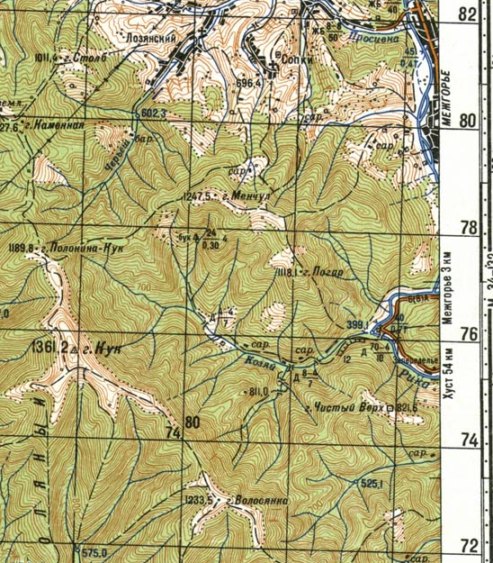
3. térkép / картa №3

A relatív relief átlaga a Kozjáj-patak vízgyűjtőjén / Середнє значення відносного рельєфу водозбору потоку Козяй: ………………

7. gyakorlat (5 pont): Tanulja meg az alábbi definíciókat. Minden diák véletlenszerűen tíz definíciót kap, ebből hatot kell tudni pontosan, ahhoz, hogy a gyakorlat sikeres legyen.
Практична №7 (5 балів): Вивчіть нижченаведені визначення. Кожному студенту випадковим чином дається десять визначень, шість з яких мають бути точно відомі, щоб практика була зарахована успішною.

A folyóvíz felszínformáló munkája (Fluviális geomorfológia): álló örvény, allúvium, alsószakasz-jelleg, areális erózió, ártér, creek, csepperózó, delta torkolat, egyszerű kanyarulat, eróziós árok, esésgörbe, fajlagos lefolyás, felsőszakasz-jelleg, felületi lefolyás, fenékhordalék, fiumara, fluviális, folyó, folyólefejezés, folyótorkolat, folyóhát, folyórendszerek, folyóterasz, forrás, forrásörvény, gázló, hasadékvölgy, hordalékkúp, hordalékkúpsíkság, juvenilis víz, kanyon, kaptúra, keresztrétegzettség, középszakasz-jelleg, köztes lefolyás, lamináris vízfolyás, lebegtetett szállítás, lefolyási tényező, lejtőleöblítés, lineáris erózió, meander, meder, morfometria, örvény, övzátony, partomlás, sodorvonal, sziget, szívóörvény, szurdok, tölcsértorkolat, turbulens vízfolyás, vádi, vadózus víz , vándorló örvény, vízáteresztő réteg, vízesés, vízfolyás, vízgyűjtő terület, vízhozam, vízjárás, víztartó réteg, vízválasztó, vízzáró réteg, vonalas erózió, zátony, zúgó.
Az állóvizek felszínalakító munkája, a tengerpartok formái: abrázió, abráziós fülke, abráziós kavics, abráziós sík, abráziós terasz, abráziós torony, állóhullám, cunami, delta torkolat, hullámmorajlás, hullámtörés, kaléma, kliff, kontinentális lejtő, lagúna, lidó, limán, lógó hullám, óceánközépi hátság, priel, rift, self, soog, strand, surf, tölcsér torkolat, turzás, turzásháromszög, turzáskampó, watt-part.
A karsztosodó kőzetek alaktana: aktív zóna, barlang, batükaptura, beszivárgási zóna, cseppkő, dolina, epifreatikus öv, epikarszt, fedettkarszt, folyási öv, forrásmészkő, forrásszint, freatikus öv, gravitációs „A”-zóna, határ-polje, impermeábilis réteg, inaktív mélykarszt, kalkret, karr, karszt, karsztvízgyűjtő, karsztvíznívó, keveredési korrózió, korróziós „B”-zóna, kúpkarszt, mésztufa, nyíltkarszt, permeábilis, polje, szigethegyes karszt, szpeleológia, talajhatás, toronykarszt, töbör, travertínó, uvala, zsomboly, gipszkarszt, sókarszt, dolomitkarszt, aszóvölgy, búvópatak, sztalagtit, sztalagmit.
Anropogén geomorfológia: álterasz, antropogén geomorfológia, indusztrogén felszínformálás, kunhalom, kurgán, meddő, montanogén felszínformálás, morotva, wurte, urbanogén felszínformálás, agrogén felszínformálás, polderesítés, teraszos földművelés, bad land.
A szél felszínalakító munkája: agyag sivatag, aklé, arid, aszimmetrikus parabolabucka, barkán, defláció, dreikanter, eolikus felszínformálás, futóhomok frakció, garmada, ghourd dűne, gombaszikla, görgetett szállítás, hamada, helikoidális áramlás, homokfodor, homoklepel, hosszanti dűne, hosszanti garmada, inszoláció, jardang, kavicssivatag, kavir, kifúvás, lee lejtő, luv lejtő, maradékgerinc, parabolabucka, parabolaszerű garmada, parti dűne, playa, reg, ripple mark, sarkos kavics, sósagyag sivatag, szebka, szélbarázda, szélmarás, szerir, szfinxek zenéje, szfinx-szikla, szif dűne, szilk dűne, takir, transzverzális dűne, ugráltatott hordalékszállítás
Löszgeomorfológia: ártéri lösz, balka, lösz, löszmélyút, löszszakadék, eróziós szakadékvölgy, ovrag, szuffózió, típusos lösz, löszcirkus, löszpiramis, lösztorony, löszhíd, löszkút, löszdolina
A vulkanizmus felszínalakító tevékenysége: aa láva, árbazalt, asszimmetrikus lávadóm, badland, barrankó, fröccskúp, guyot, hornitó, kipuka, láva öntőforma, lávaalagút, lávadelta, lávadóm, lávadugó, lávafa, lávagallér, lávagát, lávahólyag, lávalepény, lávanyelvgerinc, lávatakaró, maar-vulkán, neck, neptunisták, nyomásgerinc, oldalgerinc, pahoehoe, pajzsvulkán, párnaláva (pillow), Pelée-dóm, planéz, platóbazalt, plutonisták, rétegvulkán (sztratovulkán), salakkúp, sátorszikla (wigwam), seamount, trapp bazalt, tumulus, vulkán.
Felszínfejlődési elméletek: bigenetikus felszínfejlődési elméletek, dambó, geomorfológiai analízis, geomorfológiai szintézis, glacis, kettős felszín-elegyengetés, klimatikus felszínfejlődési elméletek, monogenetikus felszínfejlődési elméletek, pediment, pedimentáció, pediplén, peneplén, szigethegyek, tanúhegyek, tönk, trópusi tönkösödés
Geomorfológiai térképezés: alkalmazott geomorfológiai térkép, genetikus geomorfológiai térkép, geomorfológiai térkép, morfometrikus térkép
8. gyakorlat (3 pont): A 4. térkép alapján számítsa ki a Borzsa-folyó felső szakaszán (Kerecki településig) a folyó rendűségét Horton módszerével és a folyó magnitúdóját Shreve módszerével.
Практична №8 (3 балів): На основі карти №4 розрахуйте порядок річки у верхів’ї р. Боржа (до населеного пункту Керецьки) за методом Хортона та величину річки за методом Шрива.
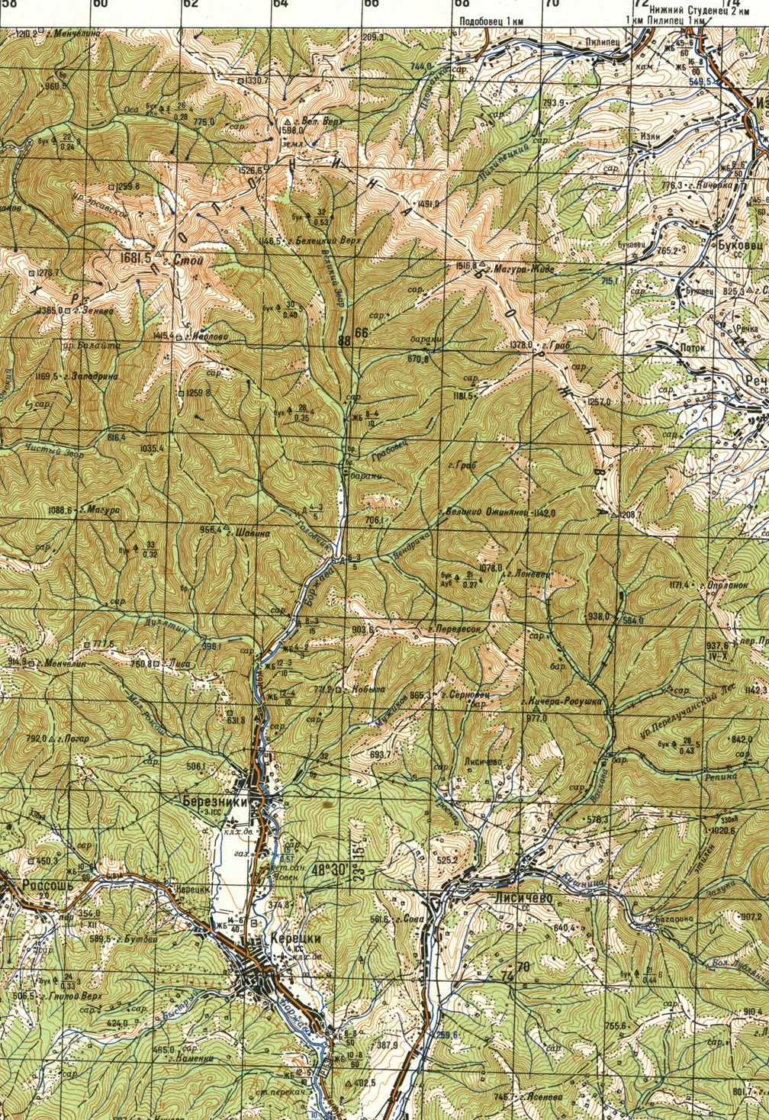
4. sz. térkép térkép / картa №4

Kérdések a vizsgához / Перелік питання до іспиту
- A földfelszín vízszintes és függőleges tagozódása / Горизонтальне та вертикальне положення земної поверхні
- Az aprózódás fogalma, jelentősége, intenzitása a Földön / Фізичне вивітрювання, його значення та інтенсивність на Землі
- A mállás fogalma, jelentősége, intenzitása a Földön / Хімічне вивітрювання, його значення та інтенсивність на Землі
- A hidratáció okozta, és a sókristály-növekedéses aprózódás / Фізичне вивітрювання викликане гідратацією та соляне вивітрювання
- Fagyaprózódás. A hőingadozás okozta aprózódás / Морозне вивітрювання. Вивітрювання викликане температурними коливаннями
- Az oxidációs és a biológiai mállás. Az oldásos mállás / Окиснення та біологічне вивітрювання. Вивітрювання викликане розчиненням
- Szilikátok mállása / Вивітрювання силікатів
- A nyomáscsökkenés és az élővilág kőzetaprózó szerepe / Органічне (біологічне) вивітрювання та роль падіння тиску у фізичному вивітрюванні
- A mozgó közegek hatására és az emberi tevékenység hatására lejátszódó aprózódás / Вплив мобільних засобів та людської діяльності на фізичне вивітрювання
- A tömegmozgás fogalma / Поняття гравітаційного рельєфу
- Tömegmozgások általános feltételei / Загальні умови гравітаційних рухів
- Omlások. Kúszások / Обвали та опливи
- Csuszamlások. Folyások / Зсуви. Cоліфлюкція
- A negyedidőszaki eljegesedés és az eljegesedés története. A jégkorszakok kialakulásának okai / Заледеніння у четвертинному періоді та історія зеледеніння. Причини виникнення льодовикового періоду
- A gleccserek és jégtakarók földrajzi elterjedése / Географічний розподіл льодовиків та льодових щитів
- A gleccser képződése, a hóhatár. A gleccserjég szerkezete / Утворення льодовиків, снігова лінія. Структура льодовика
- Gleccserrepedések. A gleccserjég felszíne / Тріщини льодовиків. Поверхня льодовиків
- Gleccsertípusok / Типи льодовиків
- A cirkuszvölgy. A teknővölgy / Льодовиковий кар та трог
- Morénák / Морени
- A jégtakarók felszínalakító munkájának felhalmozódásos formái / Форми рельєфу зони льодовикової акумуляції
- A jégtakarók felszínalakító munkájának lepusztulás formái / Форми рельєфу зони льодовикової ерозії
- A jégtakaró olvadékvizeinek lepusztulás és felhalmozódásos formái / Зникнення талих вод крижаного покриву та форми їх скупчення
- Az örökfagy kialakulása és hatásai. Az örökfagy kiterjedése és rétegződése / Утворення вічної мерзлоти та її вплив. Ступінь і стратифікація вічної мерзлоти
- A felszínalatti vizek típusai az örökfagy területén / Типи підземних вод на території вічної мерзлоти
- Fagyékek, jégékek / Формування морозних тріщін та льодові клини
- Niváció és a krioplanáció. A krioturbáció / Нівація, кріотурбація та кріопланація
- Fagyhalmok és jégdombok. Szerkezeti talajok / Гідролаколіти і пальзи. Структурні форми утворенні морозним сортуванням пухкого матеріалу
- A vízfolyás fogalma, vízfolyástípusok. Források és torkolatok / Поняття про течію води. Типи течії. Джерела та гирла
- A folyó esése, mederformálás. Felszíni és felszínalatti lefolyás / Похил річки, утворення русла. Поверхневі та підземні стоки
- A folyók hordalékszállítása / Стік наносів річок
- Mélyvizű partok felszínalakító folyamatai és formái / Процеси та форми пляжних поверхонь глибоководних басейнів
- Sekélyvizű partok felszínalakító folyamatai és formái / Процеси та форми мілководних берегів в утворенні поверхні
- A hullámverés felszínformáló munkája. Az abrázió, anyagmozgás az abráziós teraszon / Абразія, рух матеріалів на абразійній платформі
- A szél hordalékszállítása. A szélfújta hordalék mozgása / Рух відкладів за допомогою вітру
- Részben kötött futóhomok-területek formái / Форми частково зв'язаних ділянок зибучих пісків
- A kifúvás és szélmarás folyamatai és formái. A futóhomokformák kialakulását befolyásoló tényezők / Процеси та форми дефляції. Фактори, які впливають на утворення сипучих пісків
- A szabadon mozgó futóhomok formái / Форми вільнорухливих сипучих пісків
- Homokfodrok kialakulása. Kavicssivatagok, agyag- és sósagyag-sivatagok, a hamada / Утворення піщаних бриж. Галечні, глинисті, глинисті-солончакові та кам'янисті пустелі
- A lösz képződése, elterjedése, típusai / Формування, розповсюдження та типи лесу
- A típusos lösz általános jellemzése / Загальна характеристика типового лесу
- A karszt fogalma, kialakulása / Поняття і утворення карсту
- A mészkőkarsztok kialakulása / Утворення вапнякового карсту
- Felhalmozódásos és épülő karsztformák, felszínalatti karsztformák / Карсти накопичення та набудови, підземні карстові форми
- Karsztos maradványformák. Karsztos felszínformák, karrok / Залишки карстових форм. Карстові форми поверхонь, кари
- Az antropogén geomorfológia rendszere / Система антропогенної геоморфології
- A bányászat és az ipar felszínformáló hatásai / Вплив гірництва та промисловості на формування поверхні
- A mező- és erdőgazdálkodás valamint a vízrendezés-vízszabályozás felszínalakító hatásai / Вплив сільського та лісового господарств, а також дренажу та регулювання води на формування поверхонь
- A települések és a közlekedés felszínformáló hatása / Вплив населених пунктів та транспорту на формування поверхні
- A nedves és félig nedves szubtrópusok forma együttesei / Субтропічні форми релєфу
- A nedves közepes szélességű területek formacsoportjai / Групи форм вологих областей середньої ширини
- A váltakozóan nedves-száraz éghajlatú trópusok formái / Види форми змінного вологого – сухого тропічного клімату
- Az állandóan nedves trópusok formái / Форми релєфу постійно вологих тропіків
- A félig száraz és száraz területek formái / Форми релєфу напівсухих та сухих територій
- A poláris és szubpoláris területek formacsoportjai / Групи форм полярних та субполярних територій
- Monogenetikus felszínfejlődési elméletek / Моногенетичні теорії розвитку поверхні
- A lösz lepusztulás formái / Форми ерозії лесу
- Dawis ciklustana / Теорія Девіса про розвиток рельєфу та його еволюцію
- Penck morfológiai analízise / Морфологічний аналіз Пенка
- Pedimentáció. Klimatikus felszínfejlődési elméletek / Педіменти. Теорії кліматичного розвитку поверхонь

